LAPORAN PROYEK MAHASISWA
“APLIKASI RESEP MASAKAN”


Dibuat Oleh :
- Anggi Yuliani 2428250081
- Wewen Revalona 2428250066
- Given Venando 2428250046
- Dian Hasanah 2428250036

PROGRAM STUDI INFORMATIKA
FAKULTAS ILMU KOMPUTER DAN REKAYASA
UNIVERSITAS MULTI DATA PALEMBANG 2025

DAFTAR ISI

BAB I 3
PENDAHULUAN 3
1.1 Latar Belakang 3
1.2 Rumusan Masalah 3
1.3 Tujuan 3
BAB II 5
TINJAUAN PUSTAKA 5
2.2 Resep Masakan 5
2.3 Aplikasi Resep Masakan Digital 5
BAB III 6
RANCANGAN APLIKASI 6
3.1 Deskripsi 6
3.2 Fitur Aplikasi 6
HASIL PENGEMBANGAN APLIKASI 8
BAB IV 15
PENUTUP 15
4.1 Kesimpulan 15
4.2 Saran 15

BAB I

PENDAHULUAN

1.1 Latar Belakang
Di era digital saat ini, informasi yang cepat dan mudah diakses semakin diperlukan oleh masyarakat, termasuk dalam hal mencari resep masakan. Banyak orang, terutama kalangan muda dan ibu rumah tangga, mengandalkan internet untuk menemukan resep-resep makanan yang menarik. Namun, tidak semua sumber resep yang beredar di internet dapat dipercaya atau mudah dipahami, karena sering kali tidak disertai dengan langkah-langkah yang jelas dan takaran yang tepat.
Oleh karena itu, dibutuhkan sebuah aplikasi resep masakan yang tidak hanya menyediakan kumpulan resep, tetapi juga memberikan penjelasan yang lengkap, panduan langkah demi langkah, serta fitur pencarian yang memudahkan pengguna untuk menemukan resep yang diinginkan.
Dengan adanya aplikasi ini, diharapkan pengguna dapat lebih mudah belajar memasak berbagai hidangan, mengembangkan kreativitas kuliner, serta mendukung gaya hidup mandiri dan sehat.

1.2 Rumusan Masalah
- Bagaimana cara membuat aplikasi resep masakan yang mudah digunakan oleh semua orang?
- Bagaimana aplikasi dapat menampilkan resep dengan langkah-langkah yang jelas dan takaran bahan yang tepat?
- Bagaimana fitur pencarian bisa membantu pengguna menemukan resep yang mereka inginkan dengan cepat?
- Bagaimana aplikasi ini dapat membantu pengguna belajar memasak dan hidup lebih mandiri serta sehat?

1.3 Tujuan
- Membuat aplikasi resep masakan yang memiliki tampilan sederhana dan mudah digunakan oleh berbagai kalangan pengguna.
- Menyediakan fitur penyajian resep masakan yang lengkap dengan langkah-langkah yang jelas, takaran dan bahan yang tepat, serta gambar pendukung agar mudah dipahami.
- Mendorong kebiasaan memasak sendiri untuk mengurangi konsumsi makanan instan atau cepat saji, dengan resep sehat dan simple.
- Membangun fitur pencarian yang mampu menampilkan hasil resep berdasarkan nama masakan untuk mempermudah pengguna menemukan resep yang diinginkan.

BAB II

TINJAUAN PUSTAKA
2.1 Pengertian Aplikasi
Menurut Sutabri (2012), aplikasi adalah program yang dibuat untuk menjalankan fungsi tertentu yang dibutuhkan oleh pengguna. Aplikasi dapat membantu mempermudah pekerjaan manusia melalui sistem yang terkomputerisasi. Dalam konteks penelitian ini, aplikasi resep masakan merupakan sistem yang dirancang untuk memberikan informasi resep secara mudah, cepat, dan terstruktur.

2.2 Resep Masakan
Menurut (Marwanti, 2000), resep masakan adalah sebuah instruksi atau petunjuk yang berisi nama masakan, bahan, bumbu, dan cara membuat serta cara menghidangkan suatu masakan..

2.3 Aplikasi Resep Masakan Digital
Aplikasi resep masakan digital adalah platform berbasis teknologi yang menyediakan berbagai macam resep makanan dalam bentuk digital. Menurut Ria Eka Sari (2020), aplikasi ini bertujuan untuk mempermudah pengguna dalam mencari, menyimpan, dan mengikuti panduan memasak tanpa perlu membuka buku resep konvensional. Aplikasi seperti ini juga dapat menampilkan gambar dan video pendukung untuk mempermudah pemahaman pengguna.

BAB III

RANCANGAN APLIKASI

3.1 Deskripsi
Aplikasi Resep Masakan ini dirancang untuk membantu pengguna dalam mencari, menyimpan, dan membagikan berbagai resep masakan dengan mudah. Di era digital saat ini, banyak orang membutuhkan akses cepat terhadap resep yang praktis dan mudah dipahami. Melalui aplikasi ini, pengguna dapat menemukan inspirasi masakan harian, menambahkan resep buatan sendiri, serta menyimpan resep favorit agar dapat diakses kapan saja.

3.2 Fitur Aplikasi
- Fitur Welcome
Halaman Welcome berfungsi sebagai halaman pembuka aplikasi Resepku yang menampilkan identitas aplikasi serta pilihan menu Login dan Register. Halaman ini berfungsi sebagai pengantar agar pengguna bisa membuat akun dengan cara register terlebih dahulu dan data nya bisa di akses ketika login.

- Fitur Register
Halaman register merupakan halaman awal pendaftaran pengguna yang berfungsi untuk mengumpulkan data dasar pengguna, seperti username, email, dan kata sandi, sehingga pengguna dapat membuat akun dan kemudian melakukan login untuk masuk ke aplikasi.

- Fitur Login
Fitur Login merupakan halaman login yang digunakan oleh pengguna untuk masuk ke dalam sistem setelah sebelumnya melakukan pendaftaran melalui halaman register. Halaman ini berfungsi untuk memverifikasi identitas pengguna agar hanya pengguna yang memiliki akun terdaftar yang dapat mengakses aplikasi atau website.

- Fitur Home
Fitur Home menampilkan halaman utama aplikasi yang berisi beberapa menu dan daftar resep pilihan. Setiap resep dapat ditandai sebagai favorite agar bisa selalu dilihat dan diakses detailnya. Halaman ini juga dilengkapi dengan navigasi bawah untuk memudahkan perpindahan antar halaman.

- Fitur Detail Resep Masakan
Fitur Detail Resep Masakan menampilkan informasi lengkap mengenai resep yang dipilih, meliputi gambar masakan, nama resep yang akan di buat, deskripsi, serta daftar bahan dan langkah-langkah yang akan di lakukan. Fitur ini membantu pengguna memahami resep dan mengikuti langkah-langkah secara tahap per tahap yang telah disediakan diresep makanan.

- Fitur Search Screen
Fitur Search Screen berfungsi untuk mencari resep masakan berdasarkan kata kunci seperti misal N dia akan muncul resep yang berawal huruf N tersebut seperti nasi goreng dll. Hasil pencarian ditampilkan dalam bentuk daftar resep ketika di klik dia akan menimbulkan resep masakan yang detail dan lengkap seperti bahan dan langkah-langkah,dan bisa di simpan dengan cara mengklik love merah yang di tandai sebagai favorite.

- Fitur Favorite
Fitur Favorite berfungsi untuk menyimpan dan menampilkan daftar resep yang disukai oleh pengguna, sehingga dapat diakses kembali dengan mudah kapan saja dan bisa di hapus ketika di klik kembali love sampai berwarna putih.

- Fitur Profile
Fitur Profile berfungsi untuk menampilkan dan mengelola informasi akun pengguna, seperti foto profile, nama, email, serta menyediakan akses ke menu pengaturan, favorite, dan logout

HASIL PENGEMBANGAN APLIKASI

- Fitur Welcome
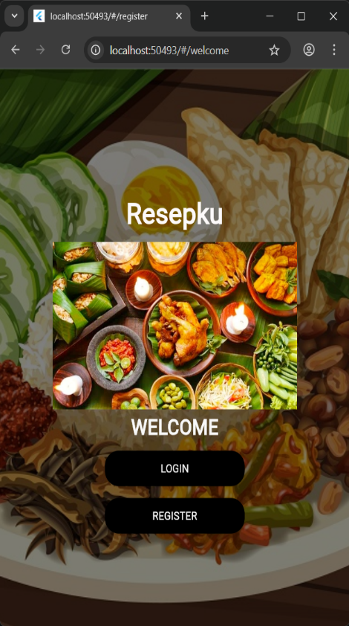

- Fitur Register
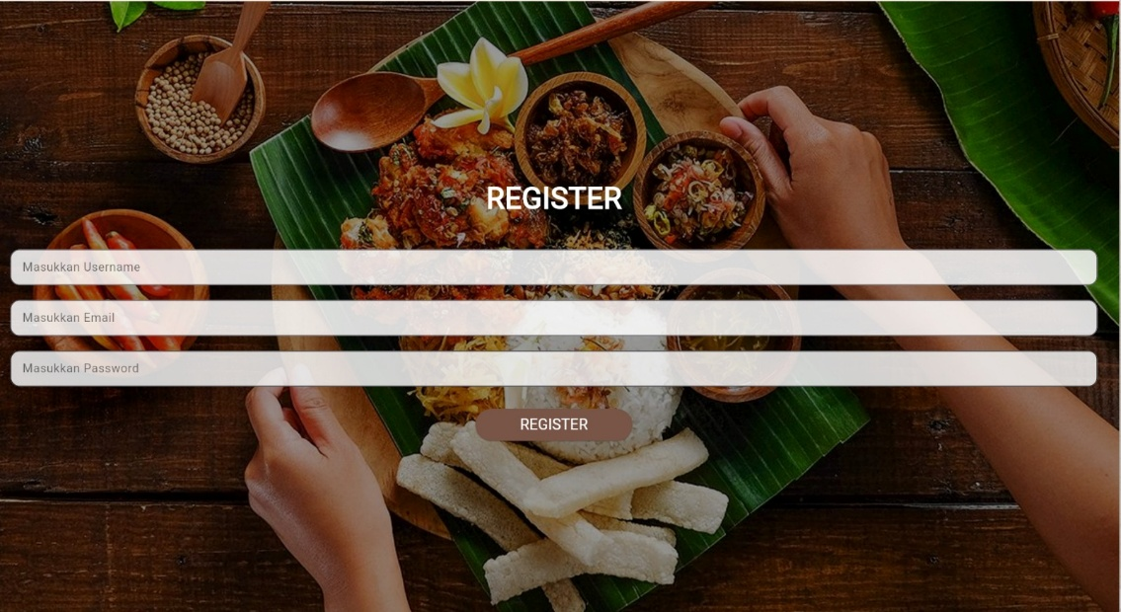

- Fitur Login

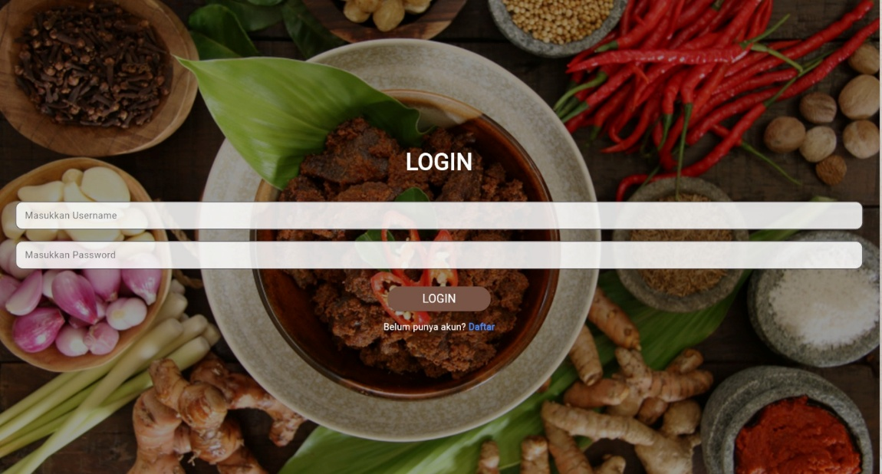

- Fitur Home
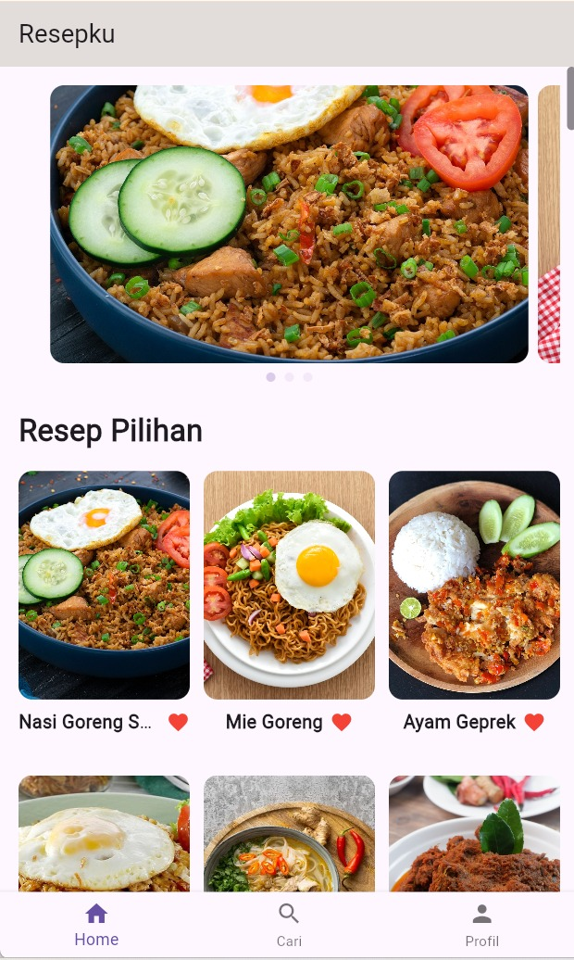

- Fitur Detail Resep Masakan
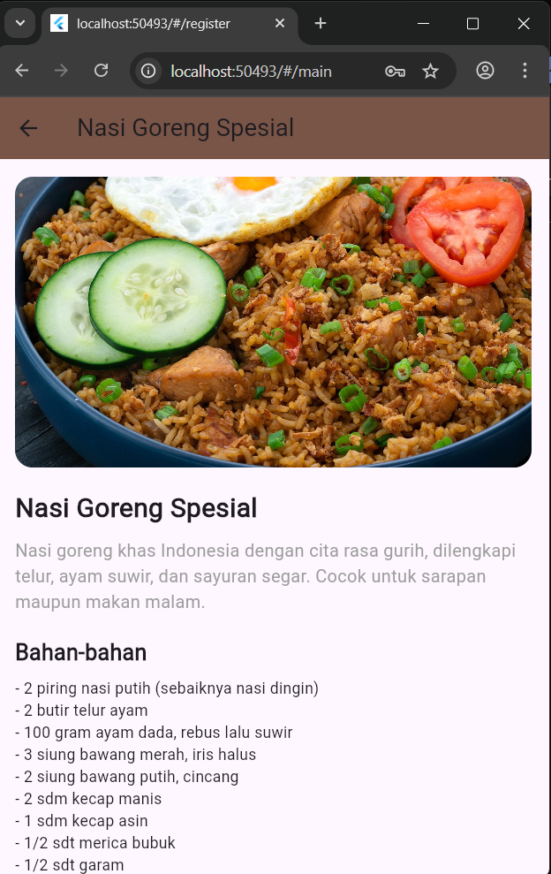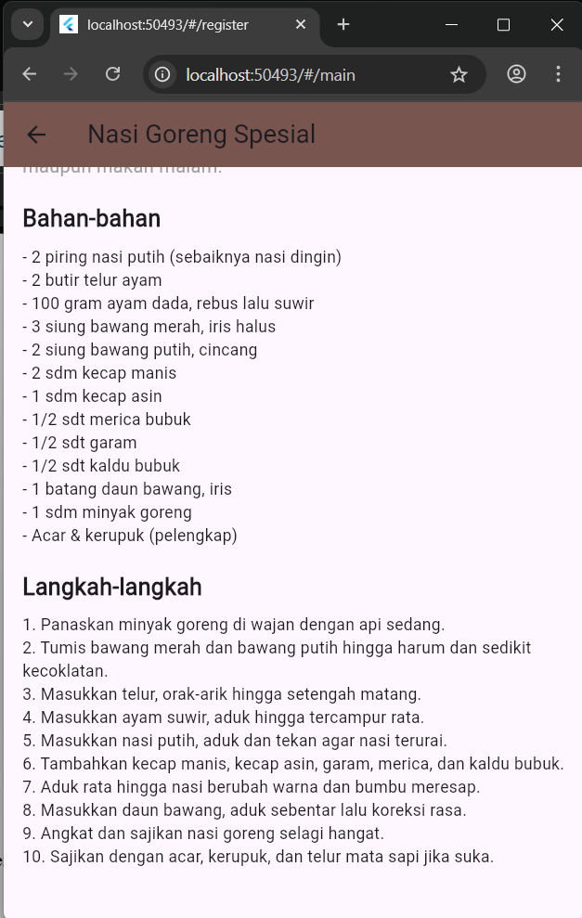

- Fitur Search Screen
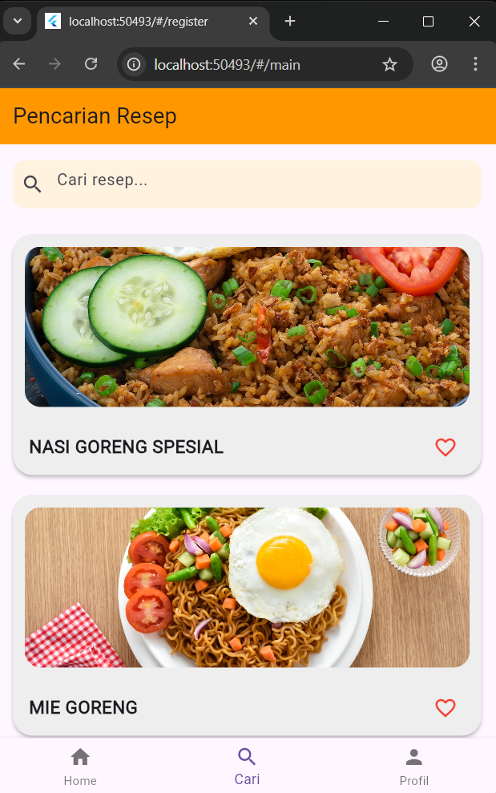

- Fitur Favorite
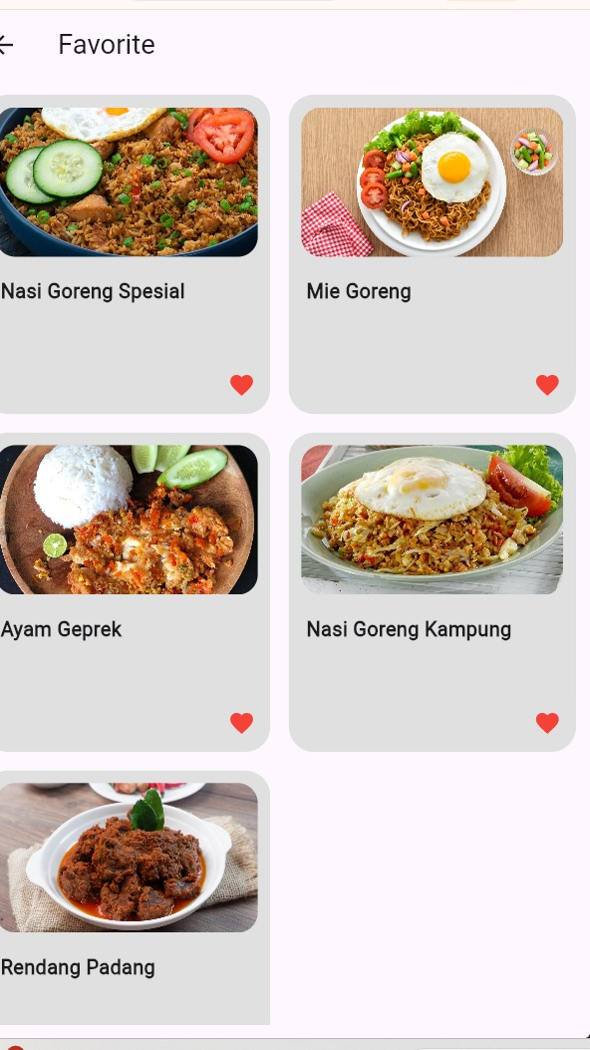

- Fitur Profile
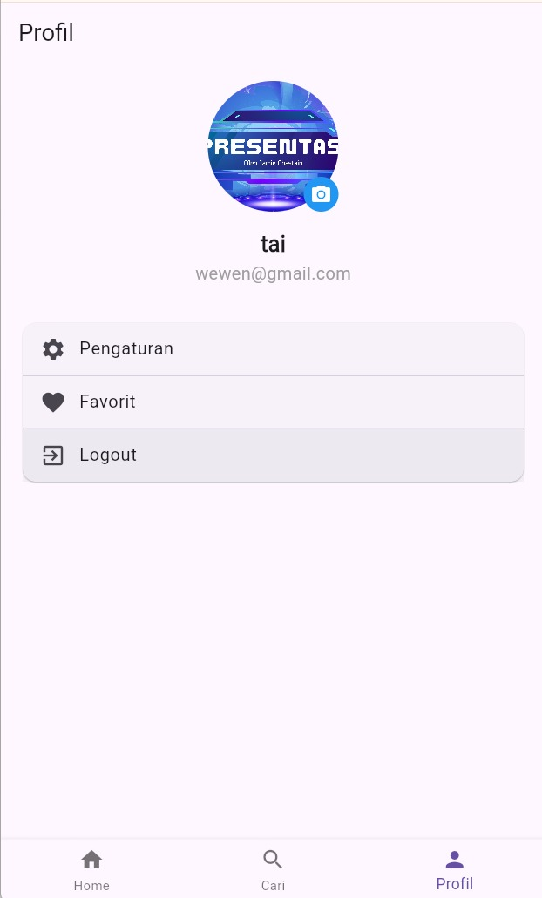

HASIL PENGUJIAN APLIKASI
No | Fitur | Skenario Pengujian | Input / Aksi | Hasil yang Diharapkan | Hasil
1 | Welcome | Aplikasi dijalankan | Membuka aplikasi | Halaman Welcome tampil | Berhasil
2 | Welcome Login | Tombol Login ditekan | Klik tombol Login | Berpindah ke halaman Login | Berhasil
3 | Welcome Register | Tombol Register ditekan | Klik tombol Register | Berpindah ke halaman Register | Berhasil
4 | Login | Login data valid | Username dan password benar | Masuk ke halaman Home | Berhasil
5 | Login | Login data tidak valid | Password salah | Muncul pesan kesalahan | Berhasil
6 | Register | Registrasi pengguna baru | Mengisi form registrasi | Akun berhasil dibuat | Berhasil
7 | Home | Menampilkan daftar resep | Membuka halaman Home | Daftar resep tampil | Berhasil
8 | Home | Memilih resep | Klik salah satu resep | Berpindah ke Detail Resep | Berhasil
9 | Search | Mencari resep | Input nama resep | Resep sesuai kata kunci tampil | Berhasil
10 | Search | Kolom pencarian kosong | Tidak mengisi pencarian | Semua resep tampil | Berhasil
11 | Detail Resep | Menampilkan detail resep | Membuka detail resep | Informasi resep tampil lengkap | Berhasil
12 | Favorit | Menambahkan resep favorit | Klik ikon favorit | Resep tersimpan di Favorit | Berhasil
13 | Favorit | Menghapus resep favorit | Klik ulang ikon favorit | Resep terhapus dari Favorit | Berhasil
14 | Favorit | Menampilkan daftar favorit | Membuka menu Favorit | Daftar favorit tampil | Berhasil
15 | Navigasi | Navigasi ke Home | Klik menu Home | Berpindah ke Home | Berhasil
16 | Navigasi | Navigasi ke Search | Klik menu Cari | Berpindah ke Search | Berhasil
17 | Navigasi | Navigasi ke Profil | Klik menu Profil | Berpindah ke Profil | Berhasil

BAB IV

PENUTUP

4.1 Kesimpulan
Berdasarkan hasil perancangan dan pembuatan Aplikasi Resep Masakan berbasis Flutter, dapat disimpulkan bahwa aplikasi ini mampu memberikan kemudahan bagi pengguna dalam mencari dan menyimpan berbagai resep masakan secara praktis dan terstruktur. Melalui tampilan antarmuka yang sederhana dan fitur-fitur yang mudah digunakan, pengguna dapat dengan cepat menemukan resep yang diinginkan, memahami langkah-langkah memasak.
Aplikasi ini tidak hanya berfungsi sebagai media informasi resep, tetapi juga sebagai sarana edukatif yang membantu pengguna untuk belajar memasak, mengembangkan kreativitas kuliner, dan menerapkan pola hidup sehat dengan memilih bahan serta resep yang bergizi. Selain itu, penggunaan Flutter sebagai platform pengembangan memungkinkan aplikasi berjalan secara Android dengan performa yang baik serta tampilan yang menarik dan responsif.
Dengan adanya aplikasi ini, diharapkan masyarakat dapat lebih termotivasi untuk memasak sendiri di rumah, mengurangi konsumsi makanan instan, serta menjadikan kegiatan memasak sebagai bagian dari gaya hidup sehat dan mandiri di era digital.

4.2 Saran
Agar aplikasi ini dapat berkembang menjadi lebih baik, berikut beberapa saran pengembangannya antara lain:
- Menambahkan fitur video tutorial untuk membantu pengguna memahami langkah memasak dengan lebih mudah.
- Memperbanyak koleksi resep masakan.
- Menambahkan fitur komentar atau ulasan dari pengguna lain.
Dengan beberapa perbaikan dan tambahan fitur tersebut, aplikasi resep masakan ini diharapkan dapat menjadi lebih menarik dan bermanfaat bagi semua pengguna.

